**Aktivity s knihami**

-volný přístup dětí ke knihám

-vytvoření pravidel, jak s knihami zacházíme. Tyto piktogramy nechat u knihovny.

-prohlížení knih – jednotlivci, dvojice, skupina

-práce s knihou – encyklopedií, atlasem, básničkami, bajkami, pověstmi, pohádkami, hádankami atd.

-praktické využití knih v praxi. Encyklopedie: hledání rostlin, etiketa pro děti, kuchařka pro děti, kniha s výtvarnými technikami, návod, zpěvník atd.

-využití knih v jakémkoli tématu. Vyhledávání informací, názornost například poznávání cizích zemí, kultur v encyklopedii, na mapě, pohádky z cizích zemí

-prohlížení knih – tvoření otázek, získávání informací o tom, co mě zajímá, možnost svůj nový poznatek prezentovat ostatním

-četba na přání

-vysvětlení neznámých pojmů – děti by měly mít možnost nejprve říct, co si myslí, že slovo znamená

-hledání shody a rozdílu – co mají knihy stejné a v čem se liší (číslování stran, nadpis, množství obrázků, velikost písma, nářečí…)

-zamyšlení: proč máme knihy a proč knihy asi vznikly. Co dělali lidé bez knih? Jak to, že znali pohádky, když neměli knihy?

-jak vzniká kniha? Úvahy dětí, seznámení se vznikem knihy. Povídání, video, obrázky, návštěva tiskařské dílny…

-vytvořit ruční papír- trhání, máčení, mixování…

<https://www.youtube.com/watch?v=-oAVmKbPst0>

<https://www.youtube.com/watch?v=QC2a_ckAkwc>

<https://www.youtube.com/watch?v=ZN3laounEw8&t=193s>

-seznámení s novými pojmy např. antikvariát, spisovatel, ilustrace, autorské čtení…

-seznámení s různými tiskovinami – atlas, encyklopedie, komiks, leporelo, noviny, časopis…

-přinést svou oblíbenou knihu – prezentovat ostatním. Co se mi líbí, proč jsem si knihu vybrala…

-předčítání rodiči, prarodiči v MŠ

-čtenářský deník

-výstava knih

-navštívit knihovnu

-beseda s paní knihovnicí

-navštívit knihkupectví

-navštívit tiskárnu

-navštívit „knihobudku“ v parku v Kyjově

-vytvořit záložku do knihy

-vytvořit kuchařku nebo knihu o obci, kde žijeme (znázornit typické budovy, slavnosti v obci…)

-vytvořit návrh titulní strany na zadaný název nebo k vymyšlenému názvu dětí

-práce ve skupině – vymyslet pohádku

-práce ve skupině – vytvořit knihu. Domluvit se, kdo nakreslí, jakou část pohádky. Pak listy slepit jako leporelo podle děje.

-ukázka Braillova písma. Vypichovat počáteční písmeno svého jména (iniciály autora). Zažít, jak je pro některé lidi důležitý hmat. Využít hmatovou krabici (poznávat předměty v krabici hmatem) nebo poznat kamaráda podle hmatu.

-uvědomění si minulosti a přítomnosti – seznámení s kresbami na stěnách, hliněnou destičkou, obrázkových písmem

-kresba do „hliněné destičky“ -do plastelíny, do hlíny venku

-pobyt venku s knihou

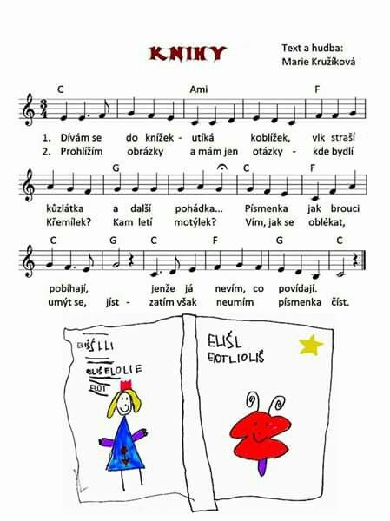-námětová hra…na knihkupectví, na školu, na knihovnu

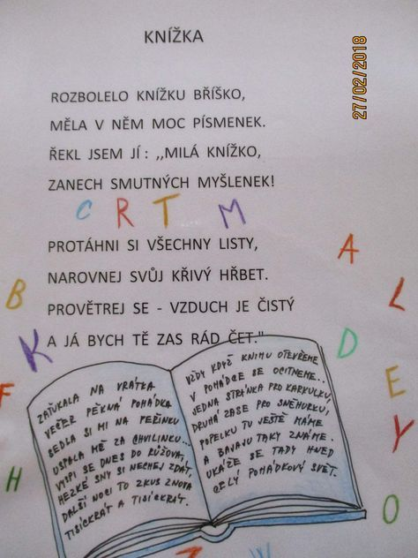

**Práce s obrázky v pohádce:**

-popis obrázku, postavy

-vytvořit otázku k danému obrázku (co mě zajímá, co se chci dozvědět, čemu nerozumím, o čem se chci dozvědět více)

-prostorová orientace na obrázku, všímání si detailů na obrázku

-procvičování paměti – prohlédnout si obrázek a pak odpovědět zpaměti – kolik stromů bylo na obrázku, kde byl kocour, kolik jablek bylo na stromě, jakou barvu oblečení měl tatínek…

-pohádka s dějem na obrázcích – popis jednotlivých obrázků, převyprávění děje, skládání obrázků podle dějové posloupnosti (skládání zleva doprava)

-ukázka starých knih, která ilustrace je z minulosti a která z přítomnosti můžeme odhadnout z toho, co je na obrázku znázorněno – všimnout si, jak jsou postavy oblečené, jak to vypadá ve vesnici, jaké tradice se dodržovaly, jak to vypadalo o Vánocích

-obrázkové čtení

**Práce s konkrétní pohádkou, příběhem, bajkou, pověstí, básní**

-jaký pocit jsi měl? Jak ses cítil? Co se ti líbilo?

-odpovědi na otázky k textu. Jaké postavy byly v pohádce? Kde bydlel? Kdo tam přišel první? Co našel? Kdo byl v pohádce hodný? Proč neposlechl? Co se stalo? Proč se mu to nepodařilo? Kdo mu pomohl? Jak pohádka začala?

-dokončení věty svými slovy – učitel začne větu, dítě dopoví (text nemusí být přesný, ale měl by být zachován děj, myšlenka, pokud se jedná o konkrétní pohádku)

-převyprávění

-převyprávění po částech – každý řekne větu, část pohádky, další smysluplně naváže

-při čtení neznámého příběhu zastavovat a dát dětem prostor k tomu, aby řekly, jak by mohl příběh pokračovat, jak by se zachovaly

-ztotožnění s některou z postav, se zážitkem. Už jsi to někdy zažil? Co jsi udělal?

-uvědomit si ponaučení, přínos příběhu, co jsem se dozvěděl zajímavého

-porovnání dvou podobných pohádek. Čím se liší, který verze se jim více líbí. Co se stalo, že to dopadlo špatně? Co se stalo, že to dopadlo dobře? Obě verze si mohou děti zahrát. Např. O poslušných kůzlátkách X O neposlušných kůzlátkách

-asociace-co tě napadne, když se řekne … například Ježibaba? (perníková chaloupka, pec, perníček, lopata, strach, Mařenka)

-popis pohádkové postavy nebo jiné postavy z příběhu – co o něm víme z příběhu – vzhled, vlastnosti.

-hádanka-na kterou pohádku, pohádkovou postavu myslím? Děti se ptají, tvoří otázky. My odpovídáme jen ano, ne. Logicky tak mohou získat informace.

-rozvoj slovní zásoby (přídavná jména ke slovu z pohádky např. drak, čert, král, Jeníček…) Jaký byl?

-co dělaly postavy v textu. Co dělal Smolíček? (hrál si, neotevřel, odpovídal, otevřel, volal, plakal, bál se)

-stupňování slov z dané pohádky (ryba-rybka-rybička)

-rytmizace slov z pohádky, hra na tělo (tleskání, pleskání do kolen, na hrudník, na zem, dupání)

-určování počátečního písmene slov z textu (řepa, dědeček, babička, vnučka, kočka, myš)

-protiklady-vzhledu, vlastností jednotlivých postav

-procvičování fonematického sluchu, tak aby slova souvisela s příběhem

-dramatizace pohádky